اجابة السؤال الاول:

الفرع | 1 | 2 | 3 | 4 | 5 | 6 | 7 | 8 | 9 | 10
الصحيحه | نعم | لا | نعم | لا | لا | لا | نعم | نعم | لا | لا

اجابة السؤال الثاني:
أ) احسب أكبر خطأ ممكن للمقدار
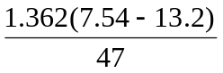

أكبر خطأ للمقدار داخل الأقواس هو 0.005+0.05 = 0.055

أكبر خطأ للمقدار في البسط 1.362 x 0.055 + 5.66 x 0.0005 = 0.07774

قيمة المقدار
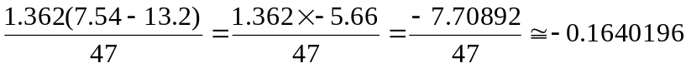

مقدار الخطأ في الكسر هو :
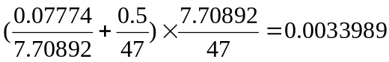

ب) للمصفوفة 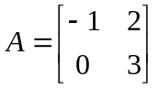 أوجد كل من 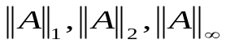 .

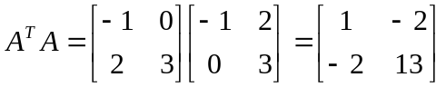

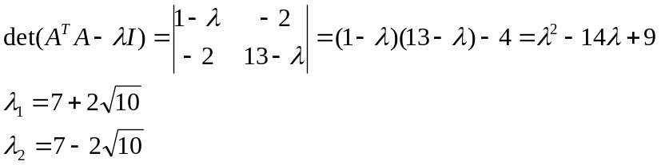

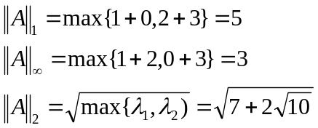

اجابة السؤال الثالث:
حل المعادلة 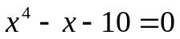 بطريقة نيوتن رافسون حيث 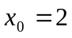 لثلاثة خطوات تكرارية .
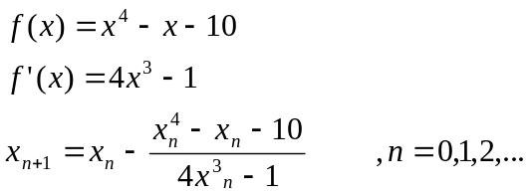

x_{n} | n
2 | 0
1.871 | 1
1.85578 | 2
1.855585 | 3

* نلاحظ أن حل المعادلة هو 1.855585

اجابة السؤال الرابع:

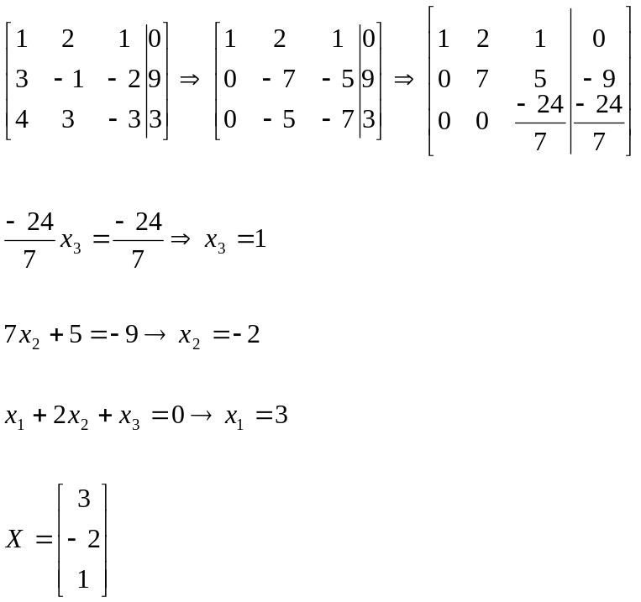

اجابة السؤال الخامس
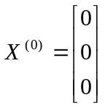
كتابة المعادلات بالطريقة التتابعية باستخدام طريقة جاكوبي :

x ^{(k+1)} = ( 7 - 2 y ^{(k)} ) / 5
